愛的進行式

異性交往是由淺到深，急不得的，在日常生活中，培養和異性交往的能力，讓我們在愛與被愛中成長。

活動1 愛的故事

在我們的生活周遭，有許多愛情的故事不斷在發生，不同的愛情故事中，總有一些相似的起伏與轉折。



7-13

7-137-13

〝Kiss Woman〞MV所描述的是一位洗髮店的女生在路上巧遇到一位正在拍攝平面照片的攝影師，因不小心走入拍攝現場，而有了第一次的接觸……

7-13



1.男女主角是如何認識的？

2.他們是在什麼情況下進行交往的？

3.交往後，他們為了什麼事而發生衝突？

4.衝突發生後，他們如何進行處理？

5.這樣的處理對於二人的感情造成了什麼樣的影響？

6.如果你是影片中的男主角，你的決定為何呢？

7.如果你是影片中的女主角，當你知道男主角對自己的付出時，你的感受為何呢？又你會做出什麼樣的決定呢？

j4bez3q5

正常男女交往模式大約是：相識　　　　較密切的交往　　　作決定以固定兩人之間的愛情關係　　　　男女密切關係的形式化。但在密切交往前常會弄不清楚我是愛他還是喜歡他。究竟喜歡、愛、愛情有何不同呢？讓我們再來看一段MV--〝你的肩膀上有蜻蜓嗎？〞

j4bez3q5

想一想：二部影片中的男女主角，到底是基於〝喜歡〞還是〝愛〞而決定在一起的呢？



　　愛的小叮嚀：喜歡對方，是成為好朋友的基礎；愛情則會關係到獨占性、親密關係，兩者有顯著的差別。在自己還無法分辨自己的感情狀況下就談戀愛，是會讓雙方都陷入混亂，無法好好相處。

活動２ 愛的路上怎麼走？

2005042119510858781_QCh0感情的發展，是有階段性的，需要付出時間，逐漸累積，才能使青蘋果不再羞澀。

讓我們來欣賞一段影片吧! 〝我們這一班--有人暗戀我〞

階段五：固定對象交往期期

2005042119510858781_QCh0

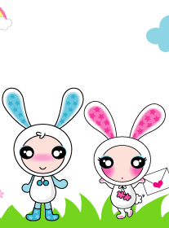



階段四：非固定對象交往期期

2005042119510858781_QCh0

階段三：數對異性群友期

2005042119510858781_QCh0

階段二：團體活動群友期

2005042119510858781_QCh0

階段一：性別意識淡薄期

2005042119510858781_QCh0

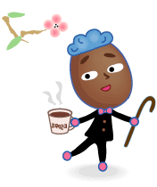

**情歌點唱機**

　　活動說明：請同學將所收集的情歌拿出來，討論歌詞所欲傳達的意境，找出符合的交往階段，進行播放。

想一想：

1. 透過以上活動的進行，你對於兩性交往階段有何新的體認？
2. 你認為自己目前是屬於哪一個階段？為什麼？

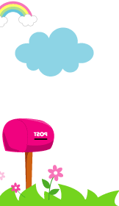

VyzUw6NVgif愛的小叮嚀：兩性交往的方式與態度是需要學習的，在固定交往對象之前每個人均有權利，且最好多認識一些異性的普通朋友，再從中學習如何與異性相處。感情的成熟就像身高的成長一樣，總有完成的時候，只是每個人的速度不一樣。

FOAP3dl8

資訊站--異性交往五階段

資料來源：康軒版輔導活動課本(教師手冊2下)第八單元P.157

階段一、性別意識淡薄期：最初的異性交往是很自然形成的，例如男女同班同學、街坊鄰居的玩伴、家族喜慶年節聚會等，這種人數較多的團體，我們通常不會特別注意對方的性別。又稱無性別期。

階段二、團體活動群友期：在日常生活中，可能會有一些特別為青少年安排，或是自行安排的青少年活動，例如班級聯誼、小學同學會等，這種聚會通常是有目的的。聚會的方式是經過安排的，是被允許的；在這階段我們會發現兩性間的差異。

階段三、數對異性群友期：這種成雙式數人約會的方式，是指男女人數相當，常成對出遊，舉辦交誼活動。在這個階段裡，我們通常比較有機會在異性相處方面，得到更進一步的學習。

階段四、非固定對象交往期：這種一對一不固定的交往方式，是指此時的交往對象並未固定，亦即男女雙方都可同時結交不同的異性朋友。大家可以看出這個階段的異性交往，比較合適年齡稍大的男女青年；在不同對象的一對一交往中，能更進一步了解你所交往的每個對象，也擁有更多機會來選擇適合自己的對象。

階段五、固定對象交往期：固定對象的交往，是指身心成熟，適婚年齡男女青年較親密的交往方式；本階段通常是為結婚作準備。



FOAP3dl8

好想談戀愛

愛情好像很吸引人，但是你準備好要去談一場戀愛了嗎？

活動1 金髮尤物

[http://ktzhk.com/file/material/m2/LIN_173_GIBi.gif?](http://ktzhk.com/file/material/m2/LIN_173_GIBi.gif)



艾兒 （ Elle woods ）是個出身比佛利山莊的金髮美女，她衣著入時，出入以跑車代步，好友成群，奉流行雜誌為聖經，還有個炙手可熱的男朋友 華納 （ Warner Huntington Ⅲ ） 。華納出於五代為參議員之名門世家，並有意競選角逐參議員，在進入哈佛法學院就讀之前，考量與艾兒身世背景之差異與門第之見，遂斷然提議分手。艾兒為了挽回可能逝去的愛情，在眾家姊妹協助下，毅然決然朝哈佛法學院進軍。

[http://ktzhk.com/file/material/m2/LIN_173_GIBi.gif?](http://ktzhk.com/file/material/m2/LIN_173_GIBi.gif)

[natsu9_ZSyh](http://ktzhk.com/file/material/m2/natsu9_ZSyh.gif)想一想：

1. 在片中，華納為何會選擇與艾兒分開，其考量的因素有哪些？為什麼？
2. 你看到艾兒為了追回華納做了哪些努力？為什麼？
3. 你有過什麼樣的愛情經驗(包括暗戀、單戀、熱戀、苦戀、移情別戀、失戀……)？對於愛情你有什麼看法？
4. 在戀愛的過程中，你看重的是什麼？為什麼？

活動２ 我適合談戀愛嗎？

在戀愛關係中，個人的EQ(情緒智能)愈高，戀愛成功的可能性愈大。因為EQ高的人懂得如何與人相處，了解自己也善於表達自己，面對「戀愛」這種親密的人際關係時，當然會比較佔便宜啦！

[](http://ktzhk.com/file/material/m1/OjhJxoqqgif)

請按照**1.絕不；2.很少；3.中間；4.時常；5.經常**，將答案填在題目前面。

　　　　　1.我很容易表達自己。

　　　　　2.我認識並欣賞自己的長處，而且擅於發展這些長處。

　　　　　3.我認識並接納自己的短處，而且努力改善。

　　　　　4.遇上突如其來的事，我可以從容面對。

　　　　　5.當我心情不好時，我懂得抒發情緒。

　　　　　6.我願為朋友付出，樂於幫助別人。

　　　　　7.我有一群好朋友，相處愉快。

　　　　　8.我和家人相處融洽。

　　　　　9.遇上困難時，我能冷靜地面對。

　　　　　10.我樂於承擔責任，忍耐痛苦。

**加起來，總共得到　　　　　分。**

[http://ktzhk.com/file/material/m1/okgRtIOcgif?](http://ktzhk.com/file/material/m1/okgRtIOcgif)

**10-20分**

你的成熟度不高，要趕快爭取更多認識自己、了解別人的機會，並學習與人建立良好的關係。

**21-35分**

你的情緒智能不錯，若能在軟弱之處加以改進，則會更為成熟。

**36-50分**

你的成熟度頗高，與別人的關係良好，這會是你進入愛情關係的良好基礎。鼓勵你徵詢輔導、父母以及好朋友的意見，若他們的意見差別愈小，則表示對你的評估準確性愈高。

上述十題所測的是自我形象(1-3題)、情緒管理(4-5題)、人際關係(6-8題)、意志力(9-10題)等課題，分析結果僅供參考，但也許我們可以試著來討論以下問題：

13你認為青少年可以談戀愛的原因有哪些呢？

13你認為青少年不適合談戀愛的原因有哪些呢？

[http://ktzhk.com/file/material/m1/GjfDcsc3.gif?](http://ktzhk.com/file/material/m1/GjfDcsc3.gif)



**把感情當成學習的過程，我們會發現，每一段感情經驗都有其特殊與可貴之處。不管是在「朋友」與「情人」的模糊界線中摸索，暗戀、苦戀、熱戀、移情別戀、失戀……，每段感情都有不同的學習課題，每段經驗也會深化我們的人生經驗。**

愛情大魔咒

兩性交往過程是美好的，但若遇錯了人，那可是一輩子的傷害。如何保護自己在戀愛過程中快樂而不受傷是需要學習的。

AmIN1q1O活動1 四分之一的戀情

純純的愛戀是令人響往的，

　　一個同班同學之戀，一個網友之戀，

　　　　一樣的戀愛故事卻是二個截然不同的結果….

qkijlUU

　　　　想一想：

1. 從影片中你看到了什麼？
2. 男女主角是怎麼認識的？
3. 這樣的認識方式，你發現到了什麼危險性？
4. 當女主角遇到危險時，其是如何處理的？
5. 在你的生活中，曾經有過類似的經驗嗎？你是如何處理的？

materialland_ms_308_dKOR

**下列敘述一些兩性交往方式，請討論一下，**

**對國中生而言，認為適當的勾選出來。**

materialland_ms_308_dKOR

□　三五個男女同學一起去郊遊或看電影。 □　兩個人單獨出遊或看電影。

□　偷偷地欣賞某位男女同學。 □　寫信給異性坦露愛慕的心事。

□　經常與異性通電話，交談的時間很長。 □　以親暱的方式，稱呼異性。

□　團體活動中，與異性勾肩搭背。 □　任意觸摸彼此的身體。

□　把喜歡的異性的名字刻在課桌椅上。 □　發生親密關係。



**想想看！在兩性交往的過程中，還需注意哪些事情呢？**

hiyoko6_5vJVhiyoko6_5vJV

時間上

地點上

例如：應以日間為宜。

例如：宜到人多的場所。

hiyoko6_5vJVhiyoko6_5vJV

態度上

方式上

例如：尊重彼此的想法，不固執己見。

例如：以人數較多的活動為宜。

TOgbfya

小叮嚀：增加對於異性的了解，發展良好的兩性交往型態，保護自己，

也尊重對方，有健康的心態和合宜的行為，才能使友情長久喔！

TOgbfya

活動２ 是愛還是傷害？

　　兩性交往的過程中，存在著許多的快樂，如果找錯了對象，可是會使自己的身心受到嚴重傷害。像是「性侵害」，這是我們最不想碰到的事，卻有可能發生在我們的周遭，即使是自己最親的親人、熟悉的朋友或是工作上的同事、陌生人等，都有可能成為傷害人的人。讓我們先來看一則案例吧！



劇情描述的是一名女性在工作場所中，遭受同事性侵害的復原歷程，對受害者而言簡直是度日如年，其是否能走出陰霾，迎向希望的人生呢？



arow041_jpg安全總動員 你知道危險在哪裡嗎？

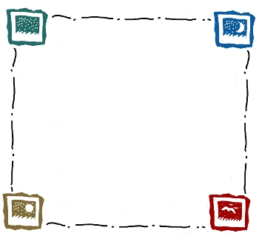

* 問路搭訕的陌生人
* 成群結黨的青少年

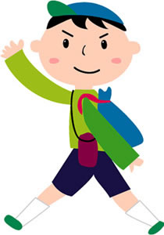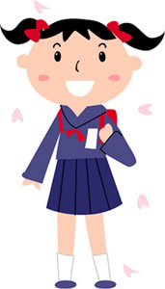

003

**人**

003



* 深夜
* 父母不在家時
* 無人的公園
* 空屋
* 荒涼的捷徑

**地點**

**時間**





* 已開的飲料
* 單獨到不熟的朋友家

**物**

**事**



[http://ktzhk.com/file/material/m2/otokonokos_FN7c.gif?](http://ktzhk.com/file/material/m2/otokonokos_FN7c.gif)

想一想：

１.什麼樣的人易成為受害者？

2.什麼樣的人易成為加害者？

3.保護自己的安全守則有哪些？

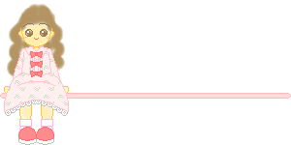

**小叮嚀：**體會成長滋味的同時，唯有了解，才能降低傷害的發生。對於相關法律的認識也是不可少的喔!多一份知識，隨時留心，快樂成長。